# UniPoint mobilalkalmazás dokumentáció

**Szerző:** Sándor Kevin

## Tartalomjegyzék

1. Áttekintés
2. Infrastruktúra és technológia
3. Főbb képernyők és funkciók
4. Projektstruktúra
5. Telepítés és futtatás
6. Állapotkezelés és hitelesítés
7. API-hívások és hibakezelés
8. Tesztelés
9. CI/CD és deployment
10. Felhasználói folyamatok, példák
11. Adatvédelem, biztonság, GDPR
12. Tipikus felhasználói szcenáriók, GYIK
13. Képernyőképek
14. Verziókövetés

## Áttekintés

A UniPoint egy modern szolgáltatásfoglaló rendszer, amely lehetővé teszi különböző szolgáltatások (pl. fodrász, szerelő, egészségügyi vizsgálat stb.) böngészését, időpontfoglalást, értékelések írását és profilkezelést. Az alkalmazás Expo/React Native alapú, így Androidon, iOS-en és weben is futtatható.

## Infrastruktúra és technológia

* **Frontend:** Expo, React Native, TypeScript
* **Backend:** .NET Core, REST API, MySQL, Azure Blob Storage (képek)
* **Állapotkezelés:** Context API, SecureStore
* **Navigáció:** Expo Router (file-alapú)
* **Stílus:** StyleSheet, LinearGradient, egyedi színpaletta
* **Képek:** expo-image, Azure Blob Storage URL-ek
* **Platform:** Android, iOS, web

## Főbb képernyők és funkciók

### Kezdőlap (Home)

* Üdvözlő szöveg, felhasználónév
* Kiemelt bannerek (akciók, ajánlatok)
* Következő időpont
* Gyors elérés: foglalás, időpontok, előzmények, profil
* Kategóriák böngészése
* Népszerű szolgáltatások
* Új időpont foglalása

### Keresés (Search)

* Szolgáltatók és szolgáltatások keresése
* Kategória szűrők
* Keresési előzmények, népszerű keresések
* Szolgáltató/szolgáltatás kártyák, értékelések
* Időpontfoglalás

### Időpontjaim (Appointments)

* Közelgő és múltbeli időpontok
* Időpont státuszok: Foglalt, teljesített, lemondott
* Időpont lemondása
* Kategória szerinti szűrés
* Statisztikák

### Szolgáltatás részletei (Service Details)

* Leírás, képek, ár, időtartam, cím
* Szolgáltató adatai
* Elérhető időpontok
* Foglalás lehetősége
* Vélemények, értékelések

### Profil (Profile)

* Felhasználói adatok megjelenítése, szerkesztése
* Profilkép feltöltése
* Email, név, lakcím, regisztráció dátuma
* Statisztikák
* Kijelentkezés

### Bejelentkezés/Regisztráció (Login/Register)

* Email/jelszó vagy felhasználónév/jelszó alapú bejelentkezés
* Új fiók létrehozása
* Regisztrációkor helyadat megadása (Google Places integráció)

### Üdvözlő képernyő (Welcome)

* Alkalmazás bemutatása
* Bejelentkezés és regisztráció gombok

## Projektstruktúra

* app/ – oldalak, képernyők, navigáció
* services/ – API-hívások, backend kommunikáció
* components/ – újrafelhasználható UI-elemek
* constants/ – színek, stílusok, fix adatok
* context/ – AuthContext, globális állapot
* assets/ – képek, ikonok

## Telepítés és futtatás

1. Függőségek telepítése:

* npm install

1. Indítás:

* npx expo start

1. Válaszd ki a kívánt platformot (Android/iOS emulátor, Expo Go, web)

## Állapotkezelés és hitelesítés

* Context API és SecureStore használata a tokenek, felhasználói adatok tárolására
* Bejelentkezéskor a JWT token a SecureStore-ba kerül, minden API-hívásnál automatikusan bekerül a fejlécbe
* Kijelentkezéskor minden érzékeny adat törlődik a tárolóból

## API-hívások és hibakezelés

* Minden API-hívás try/catch blokkal van körülvéve, hibák esetén felhasználóbarát üzenet jelenik meg
* A backend REST API végpontjai részletesen dokumentáltak (lásd: backend/README.org)
* Példa API-hívás:

import api from '../services/api';  
  
export const fetchServices = async () => {  
 try {  
 const response = await api.get('/api/Service');  
 return response.data;  
 } catch (error) {  
 console.error('Szolgáltatások lekérdezése sikertelen:', error);  
 throw error;  
 }  
};

## Tesztelés

* Manuális tesztelés Expo Go-val, Android/iOS emulátorral
* Backend oldali tesztek: xUnit, automatikus tesztek

## CI/CD és deployment

* A mobil app fejlesztése után Expo CLI-vel lehet buildelni, publikálni
* A backend automatikusan deployolódik Azure-ra

## Felhasználói folyamatok, példák

### Regisztráció és bejelentkezés folyamata

* A felhasználó az üdvözlő képernyőn választhat a regisztráció és bejelentkezés között.
* Regisztráció során meg kell adni a nevet, e-mail címet, jelszót, lakcímet (Google Places integrációval).
* Sikeres regisztráció után automatikus bejelentkezés történik, a felhasználó a kezdőlapra kerül.
* Bejelentkezéskor a rendszer JWT tokent generál, amelyet SecureStore-ban tárol.

#### Példa regisztrációs folyamatra:

1. Üdvözlő képernyő → Regisztráció gomb
2. Adatok megadása (név, e-mail, jelszó, lakcím)
3. Regisztráció elküldése → Sikeres válasz → Automatikus bejelentkezés
4. Kezdőlap megjelenítése

### Szolgáltatás keresése és foglalás

* A keresőoldalon kategóriák, népszerű keresések, szűrők segítik a böngészést.
* A szolgáltatás részletei oldalon a felhasználó megtekintheti a szolgáltató adatait, képeket, árakat, értékeléseket.
* Időpontfoglaláskor a rendszer csak a szabad időpontokat jeleníti meg.

#### Példa foglalási folyamatra:

1. Keresés → Szolgáltatás kiválasztása
2. Időpont kiválasztása → Foglalás gomb
3. Sikeres foglalás → Következő időpont megjelenik a kezdőlapon

### Saját időpontok kezelése

* A felhasználó a Közelgő és Múltbeli időpontok között válthat.
* Időpont lemondása esetén a rendszer visszaigazolást kér.
* A lemondott időpontok statisztikában is megjelennek.

### Profil szerkesztése, profilkép feltöltése

* A profil oldalon a felhasználó módosíthatja adatait, feltöltheti vagy frissítheti profilképét.
* A profilkép feltöltésekor csak jpg, png formátum engedélyezett, max. 15MB méretig.
* A módosítások után a rendszer visszajelzést ad.

### Vélemények írása és olvasása

* Minden szolgáltatásnál lehetőség van értékelés írására (1-5 csillag, szöveges vélemény).
* A szolgáltatások átlagos értékelése automatikusan frissül.

## Adatvédelem, biztonság, GDPR

* Minden felhasználói adat titkosított csatornán (HTTPS) keresztül kerül továbbításra
* A jelszavak soha nem kerülnek tárolásra vagy továbbításra titkosítás nélkül
* A profilképek, személyes adatok csak a felhasználó és az adminisztrátor számára elérhetők
* Az alkalmazás megfelel a GDPR előírásainak

## Képernyőképek

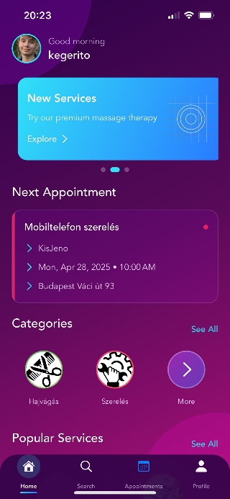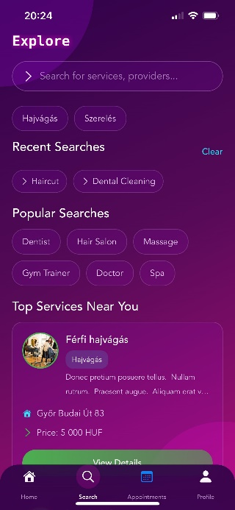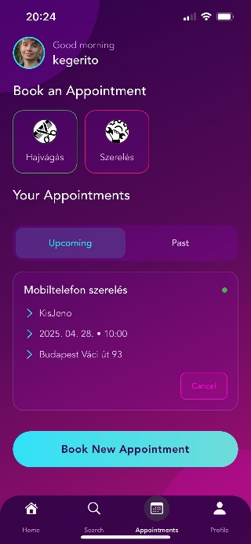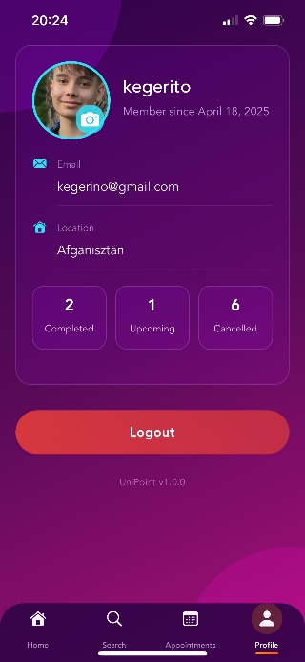

## Verziókövetés

* Verziókövetés: Git, minden főbb változás commitban dokumentálva